ACTIVIDADES DE ESO

Nombre y apellidos del alumno: |  | Curso: 4º
Quincena nº: 2 | Materia: Tecnología
Fecha: | Profesor de la materia:

1.- Comenta los aspectos tanto positivos como negativos sobre la sociedad y la vida de las personas de las siguientes innovaciones tecnológicas. Busca información si es necesario:

ascensor – energía nuclear – programas informáticos peer to peer (Emule y simulares)

2.- Analiza qué objetivos se perseguían en la evolución de un objeto antiguo a otro nuevo y cómo se lograron esos objetivos en los siguientes casos:
a) De la jarra tradicional de agua a la botella de plástico.
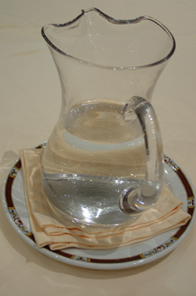

b) De la lámpara de aceite (o candil) a la bombilla.

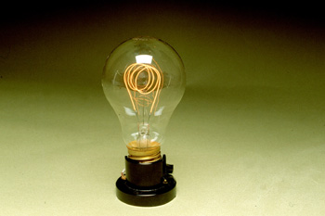

3.- ¿Cuáles de estos objetos están normalizados?
Campos de fútbol, enchufes, libros, puerto USB, euroconector, teléfono móvil, zapatillas, folios, sofás.

4.- Enumera las ventajas de la Normalización.

5.- Explica las diferencias entre la Normalización y Certificación

